美国超级富豪集体呼吁给自己加税，有钱人就是这么任性？
原创： 顾子明 政事堂2019 前天

美国不仅有好莱坞的超级英雄，也有华尔街和硅谷的超级富豪。

昨日，美国一群超级富豪和他们的继承者们发布联名信，呼吁参加2020总统大选的候选者们，对美国最富有的群体征收富人税。

这里面为我们熟知的，有金融大鳄索罗斯和他儿子、迪士尼家族继承人阿比盖尔·迪士尼，脸书创始人克里斯·休斯，以及股神巴菲特合伙人的女儿莫莉·芒格。

嗯，仿佛一群资本家们变成了坚定的“走社派”，难道在精神文明高度发达的美国，超级富翁都这么有觉悟了？

当然不是了，很少有人会背叛自己屁股的。

就像单枪匹马打垮英格兰银行的超级富豪索罗斯，人家早就把他资产的80%，也就是180亿美金资转入到了免税的“开放社会慈善基金”和他儿子共同掌管，这个基金会不仅超过了阿富汗的GDP，也帮索罗斯省了100亿美金的遗产税。

同样，股神巴菲特和他的搭档芒格，两个人的资产超千亿，每年增值都在百亿美金这个数量级，可是这俩全球最有钱的超级富翁，每人一年缴的税也就一百多万美金，还没他俩的秘书缴的多。

更不要说，追随苹果的脚步，把总部放在逃税天堂爱尔兰的脸书，在爱尔兰睁一只眼闭一只眼之下，脸书公司在英国一年缴税都没有一个员工工资高。

而脸书的扎克伯格喜提爱女之后，旋即宣布把公司99%的股权捐出来做慈善基金。当然，如果他不捐的话，那么按照美国55%的遗产税，扎克伯格把资产直接给女儿的话，得交约三百亿美金的税......

所以呢，真不要被这帮人所蒙蔽，人家嘴里都是主义，心里都是生意....

那么，这些超级富豪们是怎么玩生意的呢？

因为他们的财富都来源于全球化，自然可以在全球寻找最廉价的劳动力和最低缴税的平台来规避税款，而且凭借着巨大的体量还能获得那些海外国家的支持。

就像欧盟罚苹果补缴给爱尔兰130亿欧元税金的时候，爱尔兰竟然表示这笔钱我们不要了.......因为美国的那些超级巨头们全部都在爱尔兰逃税，爱尔兰不可能为了这一锤子买卖把客户都给吓跑了......

所以呢，这帮在全球拥有无数手段规避税款的超级富豪们，他们呼吁征的富豪税，从来都只是他们能够合理合法规避的收入税和遗产税，而不是那些海外资产以及已经“捐献”到的基金会的存量税。

不过，虽然加税对他们来说无害，但是驱动他们这么做的动力是什么呢？

一方面，对公来说，对于这些在全球掠取利润的超级巨头来说，他们最大的敌人只有一个，那就是逆全球化的一哥，共和党的总统特朗普。

美国的超级富豪们（亿万富翁）都一致支持全球化的民主党，而普通的土壕们（百万富翁）则是共和党的支持者，因此，打击不了超级富豪的富豪税却能对土豪们造成巨大的冲击，直接影响到共和党的经济基础。

而更重要的，特朗普这两年来一直都在给富人们减税，并逼着全球资本回来缴税。现在超级富豪们打着给富人加税的旗号，自然能够吸引到大量“仇富”的穷人和年轻人成为民主党的支持者，而这些人不仅基数大而且投票意愿强，将成为“倒特”的主力。

另一方面，对私来说，赚取全球利润的超级富豪与美国本土的土壕之间，是有着巨大鸿沟的，就像官二代看不起拆二代是一个道理。

超级富豪们赚取的是全球的利润，有无数种办法可以避开美国的税收征缴系统，但是根植于美国国内的土壕们避税的办法相对较少，而且可供支配的资产规模，也不足以支撑动辄数百亿美金的基金会。

譬如看起来牛逼哄哄的大地产商特朗普，给自家基金会一共才捐了200多万，嗯，都不够在中国一线城市买套面积大点的房子。

对于像特朗普这些土壕家族来说，想要在向上跨越一个阶层，如果赶不上重大的机遇，往往需要三代人的积累。而一旦所得税和遗产税大幅提升，这意味原本三代人能搞成的事儿，就不知道要拖到多久了。

因此，征收富豪税可以几近断绝土壕们挤进超级富豪们圈子里的可能，保持这些超级富豪的地位不被超越。

而这种超然地位带来的权力，才是那些超级富豪们难以割舍的毒药。

往大了说，譬如索罗斯的基金会帮奥巴马政府搞难民迁移，巴菲特的伯克希尔公司可以帮民主党大佬们的股票接盘，这些金钱付出，最终都会变成影响民主党政府政策的筹码。

往小了说，基金会每年给哈佛斯坦福等藤校捐一笔钱保持校董的地位，就可以确保家族的孩子稳入名校来传承家族，对比长制药的赵老爷子花650万美元送孙女上斯坦福，嗯，赵老爷子简直就是跪着要饭的。

所以，这些国际巨头们怎么会愿意让特朗普这样的暴发户挤进自己的圈子里呢？套路之一，就是自己出钱作为诱饵，号召对所有的富豪们进行统一征税。

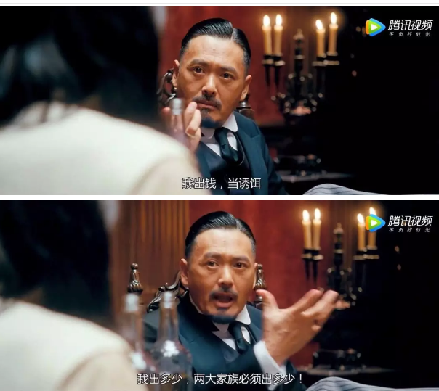

只要他们支持的民主党候选人上台了，那么在全球化之下，这些超级富豪们根本交不了多少税，真正缴吐血只有支持共和党的那群红脖子土豪们。

嗯，事成之后，土壕的税钱三七分账，一部分钱用来给民主党政府做行政支出，剩下的，则将用于环保移民等超级富豪们喜欢的事情。

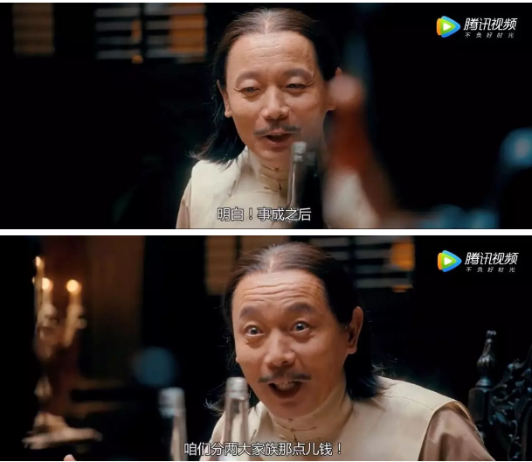

所以呢，不要以为全球的超级富豪看起来都那么“白左”，实际上早就把所有人都算到骨子里面了.....

阅读 10万+
在看1338
精选留言
写留言

1675

刘伟



公知们鼓吹多年给超级富豪们贴的金，被你扒得连裤衩都没剩，这良心真是大大地坏了

1115

LT



“花650万美元还成了跪着要饭的呢？” “就这，多少人想跪还没这机会呢！”

406

JINGBAO

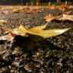

读书的时候老师就告诉我们，别看美国那些富豪把钱都捐出去了，实际上那些基金会都是由他们自己掌握着，他们都是为了逃税，还总是忽悠我国的富豪们裸捐，坏的很

1015

作者

像曹德旺那种真捐，很多同级别的老外是一脸懵逼

345

cross the Rubicon

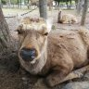

明公这么写，国内的白左会不高兴的。

886

作者

我这么理性，白左就不是我的读者群啊

199

bgw



那川先生会中计吗

801

作者

不会，只要他在台上就只会为了红脖子们减税

424

亮

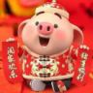

想当初看到小扎捐款的消息还觉得他伟大，果然还是当时太年少……

786

作者

多跟长者学习姿势水平……

248

择日扬帆



这么说，川普应该不想刮穷鬼的钱了，只吃大户，挣有钱人的钱

770

作者

川普对内就想从黄四郎们身上捞钱……

157

李佶托



特朗普为什么不公布这些人的纳税情况，这才是张麻子干的事儿啊

591

作者

特自己也不干净，毕竟他的生意属于重税

222

柴



和昨天削藩策类似，也是个阳谋

549

作者

恩 政治领域很少有阴谋的，大家都不傻，只不过不能明讲罢了

137

hi



跪着要饭那里笑出声了，那他在国内算是站着的吧？

532

作者

也是跪着要饭的……

132

Tishri夜光



不得不说，这些超级富豪除了钱多，脑瓜子是好使啊！如何拆这种损招呢？希望看到解决方案！

442

作者

解决方案是，全球几个右翼超级巨头联合起来，来剿杀全球化的幽灵……

231

ReMinD



so他连任就能晋升超级家族吗

432

作者

当然能啊

432

QQ

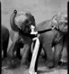

真的怀念自己儿时的幼稚与天真，多么湛蓝的天空呀！

111

fan



比尔盖茨呢？

426

作者

民主党的铁杆啊

369

过河卒绣冬刀



“你是要税我，还是要杀我？” “有区别么？” “当然有区别了！” “那就先税，再杀。” “那你还是杀了我吧……” “杀了你我还怎么税呀！”

156

半緣修道



看完了我想毁灭世界，怎么办？人和人的差距比人和狗的差距都大。。。

335

作者

我们的使命是去改造世界

169

墨研



难怪老巴不计成本的买入苹果

332

作者

为（民主）党护盘

307

阿宇

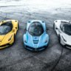

有钱人果然可以为所欲为

323

作者

这个图我忘了加了……

303

老赵



大统领一手给土豪减税，另一手增加关税间接收取穷鬼们的消费税；税金无损失，土豪支持，极右穷鬼出了钱，最后还要为大统领强势雄起欢呼……这生意做得，也是没谁了……大统领果然没有背叛自己的屁股

75

Tina

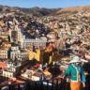

北京随便一个独栋别墅都好几百万美金，特在曼哈顿的大厦就几千万美金起，咋可能百万美金级别。

286

作者

大部份传统产业都需要大量的现金流和贷款，就像国内很多实体经济老板，真拿不出多少的现金，更不要说大规模加杠杆的房地产行业了，几千万的自有资金就可以做一个百亿的大盘。

267

卡比卡比

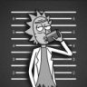

我好像懂了虽然两个党都是富豪党，但是看来富豪也不是利益一致的，极少数的顶层拉起底层对抗中间层，这模型好像有点熟悉

262

房灰鸿



米帝的政治献金合法化才是牛逼啊，还是马克思老人家看得远，资本主义特有的先天不足，

241

战略忽悠

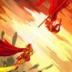

亲不亲，阶级分。屠龙术诚不欺我

116

Join.SY

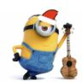

川先生能在2020年前找到黄四郎的替身吗？

239

作者

看花姐送不送了

217

汤朋



这也解释了为什么欧美如汽车，化工，金融等龙头企业是百年的，因为企业所得税太高，二线永远挤不上去，不像我国这二十年，给了实干家很多机会。

86

yl

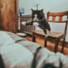

卖武器卖油也卖不出一个超级富豪？

214

作者

能出 但是他们很难逃睡，而且还需要现金流做周转

192

辰辰



美国人一生都逃不掉的两件事，纳税和死亡

170



川总想着，我要把你们这些资本大鳄、害人精一个个都抓回来，一个都不能少

122

feiyi



明公，你对人性参得太透了，所以有的读者转不过弯来。人对权力的欲望超过了其他所有欲望之和，对权力的感情超过了其他所有感情之和！

161

作者

我对人性真不透的，不过是看多了历史罢了

160

吾皇

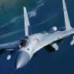

一句话，地主家也没有余粮了啊，可惜资本是没有祖国的。（音乐响起）“北京欢迎你”……

142

笑笑



这些大富豪们看似一无所有却掌控一切！ 都是一群说得多做得少的货色。喜欢画大饼

138

so^_^so



- 都是为了dollar -什么刀？ 红脖子一砍，dollar就到了

132

Gonban



然而这些土豪们多数代表了旧动能，消灭掉他们，对于代表新动能的超级富豪来说，即能获取廉价的资金和人力，又能扫清新动能发展的阻力。 那么土豪们的代表人物川主席，自然引来了他所谓的“史上最无耻的污蔑”。

125

前行不怠！

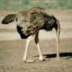

这样说的话，现在东方最大的巨头正摩拳擦掌扛起全球化的大旗呢，自然是不会联合在一起对付这些超级富豪的

121

榣山流云



经济全球化————鼓掌！支持！ 政治统一化————大剧院敞篷车有请。。。

84

CU



纠正一下，斯坦福不是藤校

74

浩



“是和你税不是睡你”

16

H。

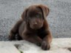

果然，明公你的**嘴说中了，美墨边境一对父女渡河偷渡溺亡。今晚是不是要发文哀悼。

11

作者

……

